PROPOSAL TUGAS AKHIR

**SISTEM REKOMENDASI PEMILIHAN SEPEDA MOTOR DENGAN PENDEKATAN ONTOLOGI**



Oleh :

**I Made Cantiawan Giri Kusuma**

**NIM. 1708561005**

**PROGRAM STUDI INFORMATIKA**

**FAKULTAS MATEMATIKA DAN ILMU PENGETAHUAN ALAM**

**UNIVERSITAS UDAYANA**

**2020**

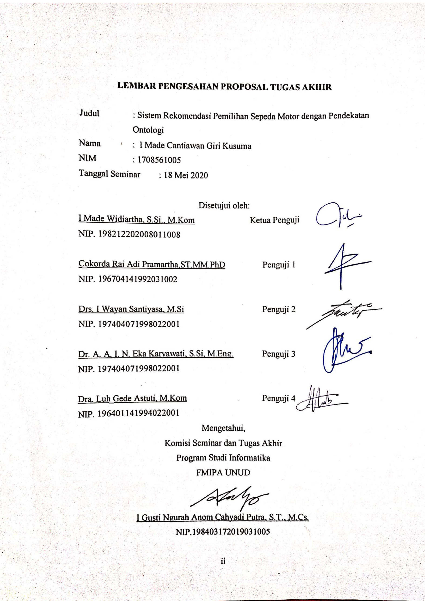**LEMBAR PENGESAHAN PROPOSAL TUGAS AKHIR**

Judul : Sistem Rekomendasi Pemilihan Sepeda Motor dengan Pendekatan Ontologi

Nama : I Made Cantiawan Giri Kusuma

NIM : 1708561005

Tanggal Seminar : 18 Mei 2020

Disetujui oleh:

I Made Widiartha, S.Si., M.Kom Ketua Penguji

NIP. 198212202008011008

Cokorda Rai Adi Pramartha,ST.MM.PhD Penguji 1

NIP. 196704141992031002

Drs. I Wayan Santiyasa, M.Si Penguji 2

NIP. 197404071998022001

Dr. A. A. I. N. Eka Karyawati, S.Si, M.Eng. Penguji 3

NIP. 197404071998022001

Dra. Luh Gede Astuti, M.Kom Penguji 4

NIP. 196401141994022001

Mengetahui,

Komisi Seminar dan Tugas Akhir

Program Studi Informatika

FMIPA UNUD

I Gusti Ngurah Anom Cahyadi Putra, S.T., M.Cs.

NIP.198403172019031005

KATA PENGANTAR

Proposal penelitian dengan judul “Sistem Rekomendasi Pemilihan Sepeda Motor dengan Pendekatan Ontologi” ini disusun dalam rangkaian pelaksanaan Tugas Akhir di Program Studi Informatika Fakultas Matematika dan Ilmu Pengetahuan Alam Universitas Udayana. Proposal ini disusun dengan harapan dapat menjadi pedoman dan arahan dalam melaksanakan penelitian diatas.

Sehubung dengan telah diselesaikannya proposal ini, maka diucapkan terimakasih dan penghargaan kepada berbagai pihak yang telah membantu penulis dalam menyusun proposal ini, antara lain:

1. Bapak Dr. I Ketut Gede Suhartana, S.Kom., M.Kom. selaku koordinator Program Studi Informatika Fakultas MIPA Universitas Udayana;
2. Bapak Cokorda Rai Adi Pramartha, ST.MM.PhD sebagai calon Pembimbing I yang telah banyak mengkritisi, memeriksa, dan membantu menyempurnakan proposal ini;
3. Bapak-bapak dan ibu-ibu dosen di Program Studi Informatika Fakultas MIPA Universitas Udayana, yang telah meluangkan waktu dan memberikan saran dan masukan dalam penyempurnaan proposal ini;
4. Kawan-kawan di Program Studi Informatika yang telah memberikan dukungan moral dalam penyelesaian proposal ini.

Disadari pula bahwa proposal ini masih mengandung banyak kelemahan dan kekurangan. Memperhatikan hal ini, maka penulis sangat mengharapkan masukan dan saran-saran dalam penyempurnaan proposal ini.

|  |  |
| --- | --- |
|  | Jimbaran, April 2020  Penulis |

DAFTAR ISI

TUGAS AKHIR i

KATA PENGANTAR iii

DAFTAR ISI iv

DAFTAR GAMBAR vi

DAFTAR TABEL vii

DAFTAR LAMPIRAN viii

1. Latar Belakang 1

2. Rumusan Masalah 3

3. Tujuan 4

4. Batasan Masalah 4

5. Manfaat Penelitian 4

6. Tinjauan Pustaka 5

6.1 Tinjauan Empiris 5

6.2 Tinjauan Teoritis 9

6.2.1 Ontologi 9

6.2.2 OWL (Ontology Web Language) 11

6.2.3 RDF 12

6.2.4 Methontology 13

6.2.5 Web Semantik 13

*6.2.6* *Prototyping* 16

6.2.7 SPARQL 16

6.2.8 Apache Jena Fuseki 17

6.2.9 Protégé 17

6.2.10 *Simple Additive Weighting* (SAW) 18

6.2.11 *Technology Accpetance Model* (TAM) 18

7. Metodologi Penelitian 19

8. Jadwal Pelaksanaan Penelitian 34

Lampiran 1. Kuesioner untuk menentukan kriteria 38

Lampiran 2. Perindustrian Sepeda Motor dan Penggunaan Kendaraan di Bali 42

DAFTAR GAMBAR

Gambar 1 Methontology yang diadopsi dari Fernández et al. (1997) 13

Gambar 2 Arsitektur Web Semantik (Badron et al., 2017) 16

Gambar 3 Metode DSRM (Pramartha et al., 2017) 20

Gambar 4 Diagram responden setuju bahwa sepeda motor merupakan kendaraan sehari-hari 22

Gambar 5 Diagram pembelian sepeda motor dengan memperhatikan harga 23

Gambar 6 Diagram pembelian sepeda motor dengan memperhatikan konsumsi bahan bakar 23

Gambar 7 Diagram pembelian sepeda motor dengan memperhatikan kecepatan 24

Gambar 8 Diagram alur metode Prototyping 28

Gambar 9 Diagram Alir sistem 31

Gambar 10 Rancang antarmuka fitur searching 32

Gambar 11 Rancang antarmuka fitur browsing 32

DAFTAR TABEL

Tabel 1 Jadwal Pelaksanaan Penelitian 35

Tabel 2 Pendistribusian Sepeda Motor ( Website AISI) 42

Tabel 3 Jumlah Kendaraan Bermotor Provinsi Bali (Website BPS Bali) 42

DAFTAR LAMPIRAN

Lampiran 1. Kuesioner untuk menentukan kriteria 38

Lampiran 2. Perindustrian Sepeda Motor dan Penggunaan Kendaraan di Bali 42

# Latar Belakang

Ketersediaan transportasi saat ini menjadi kebutuhan yang penting untuk menunjang kehidupan sehari-hari dan sebagai penunjang kegiatan perekonomian seperti kelancaran usaha. Saat ini banyak alat transportasi yang disediakan, alat transportasi dapat dibedakan menjadi dua jenis yaitu alat transportasi umum dan alat transportasi pribadi. Alat transportasi umum merupakan layanan angkutan penumpang oleh sistem perjalanan kelompok yang tersedia untuk digunakan oleh masyarakat umum. Sedangkan alat transportasi pribadi adalah angkutan yang menggunakan kendaraan pribadi seperti mobil, sepeda motor, dan sebagainya.

Dari alat transportasi pribadi tersebut, sepeda motor merupakan alat transportasi yang banyak digunakan di Indonesia karena sangat praktis digunakan terutama di daerah padat lalu lintas selain itu sepeda motor merupakan alat transportasi yang efisien dalam penggunaan bahan bakar dan biaya perawatan.

Melihat tingkat penggunaan sepeda motor di negara Indonesia saat ini industri sepeda motor berkembang dari tahun ke tahun. Dari data yang diambil dari website Asosiasi Industri Sepeda Motor Indonesia[1] (AISI) bisa dilihat data *domestic distribution* dan *export* sepeda motor yang sering mengalami kenaikan dari tahun ketahunnya ditunjukan bahwa *domestic distribution* dan *export* sepeda motor pada tahun 2019 masing-masing adalah 6,487,460 dan 810,433.

Penggunaan kendaraan bermotor di Provinsi Bali juga mengalami peningkatan yang cukup pesat setiap tahunnya, salah satunya adalah penggunaan sepeda motor yang dapat dilihat penggunaan kendaraan pada tahun 2019 sebanyak 4,352,596. Data yang diambil dari website Badan Pusat Statistik Provinsi Bali[2] (BPS Bali). Hal ini dikarenakan kurangnya minat masyarakat dalam menggunakan kendaraan umum karena beberapa alasan. Disamping itu, hal yang menyebabkan masyarakat lebih memilih untuk beralih dalam menggunakan sepeda motor adalah karena tingkat kemacetan lalu lintas di Bali sudah semakin meningkat karena banyaknya kendaraan dari luar Bali yang datang.

Melihat perkembangan industri sepeda motor saat ini, terdapat banyak sekali produsen sepeda motor di Indonesia. Setidaknya ada sekitar 4 merek besar produsen sepeda motor di Indonesia yaitu, Honda, Yamaha, Suzuki, dan Kawasaki. Banyaknya tipe sepeda motor yang diciptakan oleh perusahaan-perusahaan sepeda motor membuat calon pembeli perlu menentukan tipe sepeda motor yang tepat sesuai kriteria yang diinginkan oleh calon pembeli. Banyaknya kriteria yang diinginkan oleh calon pembeli sepeda motor menyebabkan sulitnya pihak dealer motor untuk memberikan rekomendasi tipe sepeda motor yang tepat untuk calon pembeli. Sehingga pemilihan sepeda motor menjadi suatu masalah bagi calon pembeli. Maka dari itu perlu dibuat suatu sistem rekomendasi pemilihan sepeda motor yang bisa diakses secara umum untuk mengatasi masalah pemilihan sepeda motor oleh calon pembeli.

Penelitian sebelumnya yang pernah dilakukan untuk mengatasi masalah yang sama ataupun hampir sama memberikan hasil yang cukup baik, namun pada penelitian tersebut hanya dapat melakukan pencarian sepeda motor. Sementara itu sudah banyak penelitian yang dilakukan dengan pendekatan ontologi dalam melakukan pencarian, pada penelitian itu sebagian besar memberikan hasil yang baik. Sehingga pada penelitian ini penulis akan menawarkan sistem dengan menggunakan pendekatan ontologi dimana user dapat melakukan penjelajahan dan pencarian informasi tentang sepeda motor. Sistem yang akan dibangun adalah Sistem Rekomendasi Pemilihan Sepeda Motor dengan Pendekatan Ontologi.

Penggunaan ontologi dalam merepresentasikan informasi sepeda motor dapat menjadi solusi dalam permasalahan ini. Ontologi merupakan sebuah cara untuk representasi pengetahuan dari sekumpulan konsep dalam sebuah domain dengan hubungan-hubungan (*relationships*) antara konsep-konsep tersebut. Salah satu metode yang akan digunakan dalam pembangunan model ontologi adalah metode Methontology. Metode Methontology merupakan salah satu metode yang dapat digunakan dalam mengembangkan ontologi, menggunakan kembali ontologi dan merekayasa ulang (C. & V, 2017). Metode ini memiliki kemampuan *life cycle* ontologi berdasarkan pada pengembangan *prototype* yang mengijinkan untuk melakukan penambahan, perubahan, dan penghapusan *term* (Gómez-Pérez et al., 2003 dalam Novianti & Diaz, 2017).

Untuk membantu dalam melakukan pengambilan keputusan pemilihan sepeda motor yang sesuai dengan keinginan calon pembeli berdasarkan kriteria yang diinginkan maka dibutuhkan suatu sistem pendukung keputusan. Maka dari itu perlu dibangun sistem pendukung keputusan untuk pemilihan sepeda motor. Metode yang akan digunakan pada sistem rekomendasi pemilihan sepeda motor adalah metode *Simple Additive Weighting* (SAW) yang memiliki kemampuan untuk memecahkan masalah multikriteria (Irawan & Abadan, 2019).

Berdasarkan hal tersebut, maka penulis mencoba untuk meneliti mengenai bagaimana merancang sebuah sistem rekomendasi untuk pemilihan sepeda motor berbasis teknologi web. Pada penelitian ini, penulis mengembangkan ontologi yang kemudian akan diterapkan pada sistem rekomendasi pemilihan sepeda motor. Pembangunan ontologi menggunakan metode yang sering digunakan yaitu, metode Methontology, sedangkan pembangunan sistem menggunakan metode Prototyping. Dalam melakukan pengambilan keputusan dalam pemilihan sepeda motor akan akan menggunakan metode *Simple Additive Weighting* karena mampu menyeleksi alternatif terbaik.

# Rumusan Masalah

Pada penelitian ini mengangkat 4 (empat) rumusan masalah yang menjadi pokok permasalahan pendekatan metode Methontology dalam pembangunan model ontologi, pendekatan metode Prototyping dalam pembangunan sistem rekomendasi pemilihan sepeda motor, modul penjelajahan dan pencarian dalam sistem dan tingkat kemudahan dan kegunaan sistem.

1. Bagaimana metode Methontology digunakan untuk pembangunan model ontologi sepeda motor?
2. Bagaimana metode Prototyping digunakan untuk pembangunan sistem rekomendasi pemilihan sepeda motor?
3. Bagaimana modul penjelajahan semantik dan pencarian semantik dibangun dalam sistem rekomendasi pemilihan sepeda motor?
4. Bagaimana persepsi kemudahan dan persepsi kegunaan dalam sistem rekomendasi pemilihan sepeda motor?

# Tujuan

Bertujuan untuk membangun sebuah aplikasi dengan pendekatan ontologi yang dapat memberikan rekomendasi pemilihan sepeda motor kepada calon pembeli sepeda motor untuk mendapatkan sepeda motor yang sesuai dengan kriteria-kriteria yang diinginkan.

# Batasan Masalah

Supaya pengembangan sistem rekomendasi pemilihan sepeda motor ini lebih terfokus dan dilakukan secara tepat, maka batasan-batasan masalah antara lain:

1. Kriteria-kriteria yang digunakan dalam pencarian sepeda motor adalah merk motor, tipe motor, harga beli motor, tingkat konsumsi bahan bakar, dan kecepatan.
2. Kriteria-kriteria yang digunakan dalam pengambilan keputusan rekomendasi adalah harga, konsumsi bahan bakar, dan kecepatan.
3. Data sepeda motor yang digunakan adalah data sepeda motor yang baru yang masih diproduksi dan diambil dari produsen sepeda motor di Indonesia saat ini adalah Honda, Yamaha, Suzuki, dan Kawasaki.
4. Sistem rekomendasi yang dibuat tidak mendukung untuk rekomendasi pembelian sepeda motor bekas.
5. Sistem dibangun berbasis web menggunakan bahasa pemrograman PHP.

# Manfaat Penelitian

Penelitian ini memiliki manfaat untuk beberapa komponen, antara lain sebagai berikut.

1. Masyarakat : penelitian ini dapat memudahkan masyarakat dalam melakukan pencarian sepeda motor berdasarkan informasi kriteria sepeda motor.
2. Keilmuan : penelitian ini dapat menjadi referensi pada penelitian lain yang memiliki karakteristik ontologi.

# Tinjauan Pustaka

## Tinjauan Empiris

1. **Sistem Rekomendasi Pemilihan Tipe Sepeda Motor Menggunakan Metode Tanimoto Similarity**

(habibulloh, 2017)

Penelitian ini membahas mengenai penerapan Tanimoto Similarity untuk rekomendasi pemilihan tipe sepeda motor. Penelitian ini dilatarbelakangi dengan hasil rekomendasi dealer yang masih dilakukan secara manual sehingga kurang efektif dan efisien dalam melakukan pemilihan tipe sepeda motor. Macam-macam sepeda motor Honda yang dijual terdapat 3 macam yaitu motor Sport, Motor Bebek, dan Motor Matic dengan berbagai tipe. Metode penelitian yang digunakan dalam penelitian ini adalah menggunakan Metode Tanimoto Similarity. Metode ini memberikan kemudahan kepada calon pembeli sepeda motor untuk memilih kriteria yang tepat untuk calon pembeli tersebut. Hasil dari penelitian ini adalah dihasilkan program aplikasi berbasis web memberikan kemudahan dan kepuasan pada *Customer* untuk melakukan pencarian sepeda motor yang sesuai dengan kriteria *Customer* dan memberikan Informasi yang lengkap untuk segala tipe sepeda motor.

1. **SISTEM PENDUKUNG KEPUTUSAN UNTUK PEMBELIAN HANDPHONE MENGGUNAKAN METODE SAW (SIMPLE ADDITIVE WEIGHTING) STUDI KASUS PADANG CELL LUBUKLINGGAU**

**(Irawan & Abadan, 2019)**

Penelitian ini membahas mengenai pengambilan keputusan untuk pembelian *Handphone* dengan menggunakan metode SAW. Penelitian ini dilakukan untuk merancang model sistem pendukung keputusan sesuai dengan data yang diperoleh. Penelitian ini menghasilkan infromasi berupa ranking dari sebuah *Handphone*. Hasil yang diperoleh setelah melakukan simulasi didapatkan urutan prioritas dengan perolehan nilai prioritas yang didapatkan dari hasil penilaian.

1. **Sistem Pencarian Program Studi Pada Perguruan Tinggi Di Bali Berbasis Semantik**

(Novianti & Diaz, 2017)

Penelitian ini membahas mengenai Ontologi utnuk pencarian program studi pada perguruan tinggi. Pencarian informasi dapat dilakukan dengan membangun sebuah sistem pencarian berbasis semantik. Ontologi menjadi dasar penerapan sistem semantik karena dapat merepresentasikan konten menjadi basis pengetahuan yang dapat dipahami oleh mesin. Sistem ini bertujuan untuk membantu calon mahasiswa untuk mendapatkan deskripsi informasi program studi yang diinginkan. Tahapan pengujian sistem, diperoleh hasil nilai *recall* sebesar 0.95 dari nilai *precision* sebesar 0.93, menunjukan bahwa sistem memiliki tingkat relevansi dan ketepatan pengambilan informasi yang tinggi.

1. **Aplikasi Sistem Rekomendasi Pembelian Sepeda Motor Secara Kredit Dengan Menerapkan Metode Logika Fuzzy Database Model Tahani**

(Suryadi & Kurlina, 2016)

Penelitian ini membahas mengenai *Logika Fuzzy Database Model Tahani* yang diterapkan dalam sistem rekomendasi pembelian sepeda motor. Model Tahani masih menggunakan relasi database yang standar hanya saja dalam model tahini menggunakan teori himpunan *fuzzy* untuk dapat hasil keputusan pada *query*-nya. Aplikasi sistem rekomendasi pembelian sepeda motor secara kredit dengan menerapkan metode *fuzzy* tahani ini akan memberikan informasi data motor sesuai dengan kriteria yang diinginkan konsumen, *fuzzy* akan menghitung *firestrength* dan melakukan seleksi query menggunakan logika Zadeh sehingga menghasilkan sebuah sistem aplikasi rekomendasi.

1. **Pemodelan Dan Pengembangan Sistem Pendeteksian Penyakit Infeksi Tropis Berbasis Ontologi**

(Mutawalli, 2018)

Penelitian ini membahas mengenai penerapan ontologi dalam pemodelan sistem pendeteksian penyakit. Ontologi dalam konsep dalam membangun sistem dengan metode perhitungan menggunakan metode *jaccard similarity*. Hasil akurasi sistem penyakit demam tifoid sebanyak 88%, penyakit demam berdarah sebanyak 96%, dan penyakit malaria sebanyak 77% sehingga sistem dapat digunakan oleh *paramedic* sebagai referensi pengetahuan pada saat melakukan anammeses awal.

1. **Ontology-based Semantic Search For Open Government Data**

(Jiang, Hagelien, & Natvig, 2019)

Penelitian ini membahas mengenai pencarian data terbuka memakan waktu yang banyak dan sulit menemukan dataset yang relevan. Sebagian besar katalog data terbuka hanya menyediakan pencarian berbasis kata kunci tanpa memahami maksud pengguna dan makna konseptual dari dataset. Penggunaan semantic ontologi dalam melakukan pencarian telah dieksplorasi dengan baik sebagai upaya untuk meningkatkan kualitas pencarian data yang relevan. Pada penelitian ini menyajikan pendekatan dalam pencarian kumpulan data terbuka, dimana semantik bergantung pada metadata yang dapat menjelaskan data tersebut. *Natural Language Processing* atau Pemrosesan Bahasa Alami (NLP) diterapkan untuk menghubungkan data dan mengindeks data dan kemungkinan independensi bahasa alami yang digunakan untuk menggambarkan dataset. Dengan menghubungkan manual dataset dengan konsep ontologi untuk domain dan penerbit data. Hasil menunjukan bahwa pencarian dengan semantik pendekatan ini meningkatkan kualitas dan efisiensi pencarian data terbuka.

1. **A Prediction Method of Crop Diseases and insect Pests Based on Ontological Case Reasoning**

(Zhu & Yin, 2019)

Penelitian ini membahas mengenai pembangunan kerangka integrasi pengetahuan tentang penyakit tanaman dan hama serangga yang bertujuan agar cepat dan akurat dalam menambang informasi dari data histori dan dapat diterapkan dalam prediksi penyakit tanaman dan hama serangga. Model pendukung keputusan untuk pengendalian dan pencegahan hama dibangun dengan memproses data ontologi penyakit tanaman dan hama serangga untuk integrasi pengetahuan ontologi.

1. **Pemodelan Ontologi Web Semantik pada Pencarian Lowongan Pekerjaan Berdasarkan Profil Pencari Kerja**

(Yunita, 2017)

Pada penelitian ini bertujuan untuk membangun sebuah ontologi dalam aplikasi yang berbasis web semantik untuk pencarian lowongan pekerjaan berdasarkan profil para pencari kerja yaitu IPK, keahlian, dan pendidikan. Banyaknya website yang menyediakan informasi lowongan pekerjaan yang sangat banyak menyebabkan kesulitan dalam melakukan pencarian pekerjaan yang cocok oleh pencari kerja, sehingga perlu adanya sistem pencari yang terintegrasi dengan website-website penyedia lowongan kerja dan dapat mengakomodasi pencari kerja mencari pekerjaan yang cocok. Penggunaan ontologi dapat menjadi solusi dari permasalahan tersebut, dimana ontologi menjadi *backbone* dari teknologi web semantik.

1. **SISTEM PENDUKUNG KEPUTUSAN PEMILIHAN SEPEDA MOTOR JENIS SPORT 150CC BERBASIS WEB MENGGUNAKAN METODE ANALYTICAL HIERARCY PROCESS (AHP)**

(Putra & Epriyano, 2017)

Penelitian ini membahas mengenai kesulitan konsumen dalam melakukan pemilihan sepeda motor *sport*. Salah satu cara untuk mengatasi masalah tersebut adalah pemanfaatan teknologi informasi dengan membuat aplikasi yang menggunakan metode *Analytical Hierarchy Process* (AHP). AHP adalah metode yang dapat digunakan untuk menunjang keputusan dengan mengubah nilai-nilai kualitatif menjadi nilai-nilai kuantitatif sehingga keputusan yang diambil menjadi lebih objektif. Pembuatan sistem pendukung keputusan berbasis web berfokus pada sepeda motor *sport* 150cc dengan menentukan prioritas utama dari beberapa kriteria serta alternative yang ada untuk mengambil sebuah keputusan.

1. **Digital Preservation of Cultural Heritage: An Ontology-Based Approach**

(Pramartha, Davis, & Kuan, 2017)

Penelitian ini bertujuan untuk merancang dan membangun portal digital yang akan mendokumentasikan dan melestarikan aspek warisan budaya Bali untuk kepentingan masyarakat luas khususnya generasi muda. Peneliti menyajikan rincian dengan menghubungkan satu aspek dari Budaya Bali dan sistem komunikasi tradisional Bali (Kulkul). Warisan budaya ini sebagian besar hanya diketahui secara tacit knowledge di masyarakat bali dan cenderung terdokumentasikan. Dibuatlah sebuah ontologi dasar kulkul untuk mendukung pencarian dan penelusuran semantik dari portal online dan sumber daya terkait.

## Tinjauan Teoritis

### Ontologi

1. Definisi Ontologi

Definisi mengenai ontologi yang sering digunakan, dimana disebutkan “An ontology is an explicit specification of a conceptualization”. Ontologi adalah suatu cara untuk merepresentasikan suatu domain pengetahuan secara eksplisit mengenai suatu konsep tertentu dengan memberikan makna, property, dan relasi pada konsep tersebut (Badron, Agus, & Hatta, 2017).

Sebuah ontologi mendefinisikan kosakata umum bagi para peneliti yang digunakan untuk berbagi informasi dalam domain. Hal ini mencakup definisi dari konsep dasar dalam domain dan hubungan diantara mereka. Terdapat beberapa tujuan untuk mengembangkan ontologi yaitu sebagai berikut (Novianti, 2016).

1. Berbagi pemahaman umum dari struktur informasi antar pengguna atau *software agent*.
2. Memungkinkan kembali penggunaan domain pengetahuan.
3. Membuat asumsi domain yang eksplisit.
4. Memisahkan domain pengetahuan dari operasional pengetahuan.
5. Menganalisis domain pengetahuan.
6. Manfaat Ontologi

Terdapat beberapa manfaat dalam menggunakan ontologi, yaitu : (Badron et al., 2017)

1. Menjelaskan suatu domain pengetahuan secara eksplisit; memberikan struktur hirarki dari konsep untuk menjelaskan sebuah domain dan bagaimana mereka berhubungan.
2. Berbagi pemahaman dari informasi yang terstruktur; sebagai contoh beberapa web yang berbeda memiliki informasi medis. Jika web tersebut dipakai bersama dan dipublikasikan dengan dasar ontologi yang sama maka perangkat lunak dapat mengekstrak dan mengumpulkan informasi dari situs yang berbeda.
3. Penggunaan ulang domain pengetahuan; apabila ingin membangun ontologi yang luas dapat mengembangkan ontologi yang telah ada sebelumnya dan mengintegrasikan dengan beberapa ontologi lainnya yang relevan dengan ontologi yang ingin dibangun.
4. Komponen Ontologi

Komponen pada ontologi web semantik terdiri akan *instances, property, class,* dan *axiom*. Berikut ini akan dijelaskan secara singkat elemen dasar pembentukan ontologi semantik web (Badron et al., 2017).

1. *Instances*

*Instance* atau yang disebut juga dengan *individual* adalah anggota dari suatu *classes*. *Instance* juga dapat dipandang sebagai objek yang ada pada domain.

1. *Property*

*Property* merupakan *binary relation*. Ada dua jenis *property* pada ontologi web semantik, yaitu *object property* dan *datatype property*. *Object property* digunakan untuk menghubungkan objek dengan objek lainnya. Sedangkan *datatype property* digunakan untuk menghubungkan objek dengan *datatype value*.

1. *Class*

*Class* menjelaskan sebuah konsep dalam suatu domain yang terdiri dari beberapa *instance*. *Class* juga dikenal sebagai *concept, object* dan *categories*. Sebuah *class* memiliki *subclass* yang ditujukan untuk menyatakan *concept* lebih spesifik dari *superclass*.

1. *Axiom*

*Axiom* merupakan aturan eksplisit yang digunakan untuk membatasi nilai dari *class* maupun *instance*. *Property* dari relasi adalah jenis *axiom*.

1. Pembangunan Ontologi

Pembangunan ontologi sering dikenal dengan *ontology* *engineering* atau *ontology* *development*. Pada umumnya dalam pembangunan ontologi melibatkan 3 (tiga) hal, yaitu metode, bahasa, dan perangkat lunak. Dalam pembangunan ontologi biasanya menggunakan metode Ontology Development 101, metode Methontology dan On-To Knowledge (OTK) (Badron et al., 2017). Bahasa Ontologi yang digunakan dalam pembuatan web adalah bahasa OWL (*Ontology Web Language*). Perangkat lunak dalam pembangunan ontologi ada bermacam-macam, salah satunya yang digunakan dalam penelitian ini adalah Protégé.

### OWL (Ontology Web Language)

OWL (*Ontology Web Language*) adalah bahasa ontologi yang digunakan dalam pembuatan web. OWL merupakan bahasa yang digunakan untuk mendeskripsikan *class*, *property*, dan relasi antara objek dalam dalam suatu cara yang dapat diinterpretasikan oleh mesin. OWL menyediakan 3 (tiga) sub bahasa yang berbeda untuk kebutuhan tertentu dari pengguna, yaitu sebagai berikut (Novianti & Diaz, 2017).

1. OWL Lite

OWL Lite adalah bahasa OWL yang menyediakan pendefinisian hirarki *class* dan *property* dengan *constraint* yang sederhana. Penggunaan dari OWL Lite jika pengguna hanya membutuhkan hirarki *class* yang sederhana.

1. OWL DL

OWL DL adalah bahasa OWL yang mendukung pengguna yang menginginkan ekspresi maksimum tanpa kehilangan perhitungan. OWL DL meliputi semua konstruksi dalam OWL dengan batasan tertentu. OWL DL dapat menghasilkan hirarki klasifikasi secara otomatis dan mampu mengecek konsisten dalam suatu ontologi karena OWL mendukung *reasoning*.

1. OWL Full

OWL Full adalah bahasa OWL yang ditujukan kepada pengguna yang menginginkan sub bahasa yang sangat ekspresif dengan kebebasan sintaksis dari RDF tanpa ada jaminan komputasional. OWL Full memungkinkan ontologi untuk merubah arti dari suatu kosakata yang sudah didefinisikan.

Penggunaan OWL sangat diperlukan dalam pembangunan model ontologi agar dapat diinterpretasikan oleh perangkat lunak atau mesin. OWL dibuat berdasarkan RDF dan RDF *Schema*. Setiap *class* dalam OWL berhubungan dengan individu yang disebut perluasan *class*. Individu dalam perluasan *class* disebut dengan *instance*. OWL membedakan *property* menjadi 2 (dua) kategori, yaitu sebagai berikut.

1. *Object Property*, merupakan *property* yang menghubungkan individu yang satu dengan yang lain.
2. *Datatype* *Property*, merupakan *property* yang menghubungkan individu ke nilai data.

### RDF

RDF (*Resource Development Framework*) adalah sebuah layer yang digunakan untuk merepresentasikan semantic dari isi halaman web. RDF merupakan suatu model sederhana yang digunakan untuk menghubungkan antara *properties* dan nilai. Model dari RDF merupakan suatu *triple* yang dinamakan *statement*, yang dimana *statement* tersebut terdiri dari *subject* yang dihubungkan dengan *object* melalui *predicate* (Novianti, 2016).

### Methontology

Methontology merupakan salah satu metodologi untuk pengembangan ontologi. Methontology menawarkan pelaksanaan aktivitas konseptualisasi yang detail setiap tahapannya dan juga memiliki kemampuan untuk merekayasa ulang ontologi (Novianti & Wibawa, 2017). Methontology merupakan salah satu metode pengembangan model ontologi  yang memiliki keunggulan terkait dengan deskripsi setiap aktivitas. Methontology juga memiliki kemampuan yaitu ontologi yang dibangun dapat digunakan kembali untuk pengembangan sistem lebih lanjut (Fernández, Gómez-Pérez, & Juristo, 1997).

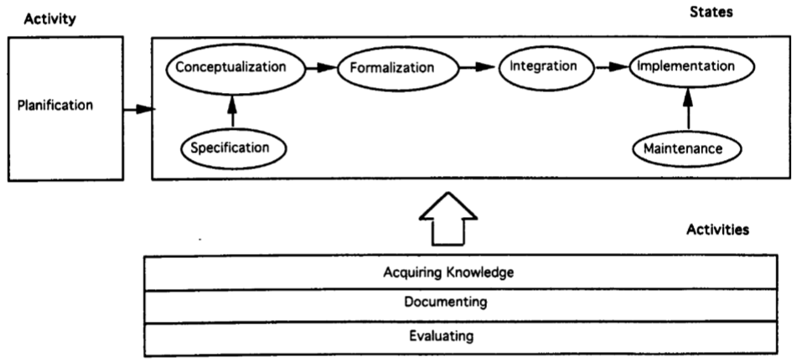

Gambar 1 Methontology yang diadopsi dari Fernández et al. (1997)

### Web Semantik

1. Definisi Web Semantik

Web semantik merupakan suatu pendekatan yang dikembangkan khusus pada teknologi World Wide Web (WWW) atau yang biasa disebut dengan istilah web. Pengertian web semantik yang sering dirujuk berasal dari Tim Berners-Lee yang menyatakan "*The Semantic Web is not a separate Web but an extension of the current one, in which information is given well-defined meaning, better enabling computers and people to work in cooperation.*" (Badron et al., 2017).

Dilihat dari penjelasan di atas, tujuan dari web semantik bukanlah untuk menggantikan web yang sudah ada saat ini, namun bertujuan untuk memperkaya informasi yang diberikan sehingga menjadi lebih baik dalam pendefinisiannya, agar memungkinkan komputer dapat memahami informasi yang telah diberikan sehingga komputer dan manusia dapat bekerja sama.

Web semantik memungkinkan suatu web menjadi lebih cerdas dikarenakan memiliki basis pengetahuan (*knowledge base*) didalamnya dalam bentuk ontologi. Dalam teknologi web semantik, ontologi berperan sebagai inti (*core technology*) sehingga dapat disebut sebagai ontologi web semantik (*semantic web ontology*).

Ontologi web semantik memungkinkan komputer agar sumber daya yang ada pada web (*web resource*) tidak hanya dapat dipahami oleh manusia (*human-readable*) namun juga dapat dipahami oleh mesin/komputer (*machine-readable*) sehingga memungkinkan untuk melakukan pengelolaan kumpulan sumber daya web (*web resource*) secara sistematis dan terstruktur.

Dengan demikian, ontologi web semantik dapat mengatasi permasalahan pada sumber daya informasi yang akan terus berkembang namun belum terstruktur.

1. Arsitektur Web Semantik

Teknologi web semantik terbagi dalam beberapa *layer* (lapisan) yang terdapat pada arsitekturnya. Model arsitektur web semantik disebut sebagai *Semantic Web Stack* (Badron et al., 2017).

1. Lapisan/*layer* pertama yaitu URI (*Uniform Resource Identifier*) dan Unicode merupakan fitur penting dari sebuah web. URI merupakan standard untuk lokasi dan identitas suatu sumber daya web (*web resource*). Sedangkan *Unicode* merupakan standar pengkodean set karakter internasional yang memungkinkan semua bahasa manusia dapat digunakan didalam web menggunakan satu bentuk standar dari URI.
2. Lapisan kedua yaitu XML (*Extensible* Markup *Language*). XML merupakan sintaks yang umum digunakan dalam web terutama web semantik. XML merupakan bahasa *markup* untuk dokumen yang berisi informasi yang terstruktur.
3. Lapisan selanjutnya yaitu RDF (*Resource Description Framework*) yang merupakan format representasi data untuk web semantik. RDF merupakan *framework* yang berbentuk *graph* untuk merepresentasikan dan mendeskripsikan informasi pada sumber daya web (*web resource*).
4. Lapisan berikutnya yaitu OWL (*Ontology Web Language*) yang merupakan bahasa ontologi yang direkomendasikan oleh W3C.
5. OWL merupakan bahasa yang lebih kaya dan kompleks untuk mendeskripsikan *resource*. Untuk melakukan *query* data RDF dan OWL maka hadirlah SPARQL (*SPARQL Protocol and RDF Query Language*). *Query* diperlukan untuk mengambil informasi untuk web semantik.
6. Lapisan-lapisan berikutnya yaitu *Logic*, *Proof* dan *Trust*. Lapisan *logic* merupakan aturan/*rule* dan sistem untuk melakukan penalaran pada ontologi, lapisan *proof* mengeksekusi aturan dan mengevaluasi bersama-sama dengan mekanisme lapisan *trust* untuk mempercayai bukti yang diberikan pada aplikasi atau tidak. Untuk masukan yang terpercaya, kriptografi perlu digunakan, seperti tanda tangan digital (*digital signature*) untuk verifikasi asal-usul sumber data. Dan lapisan teratas yaitu *user interface & application* agar memungkinkan manusia dalam menggunakan aplikasi web semantik.

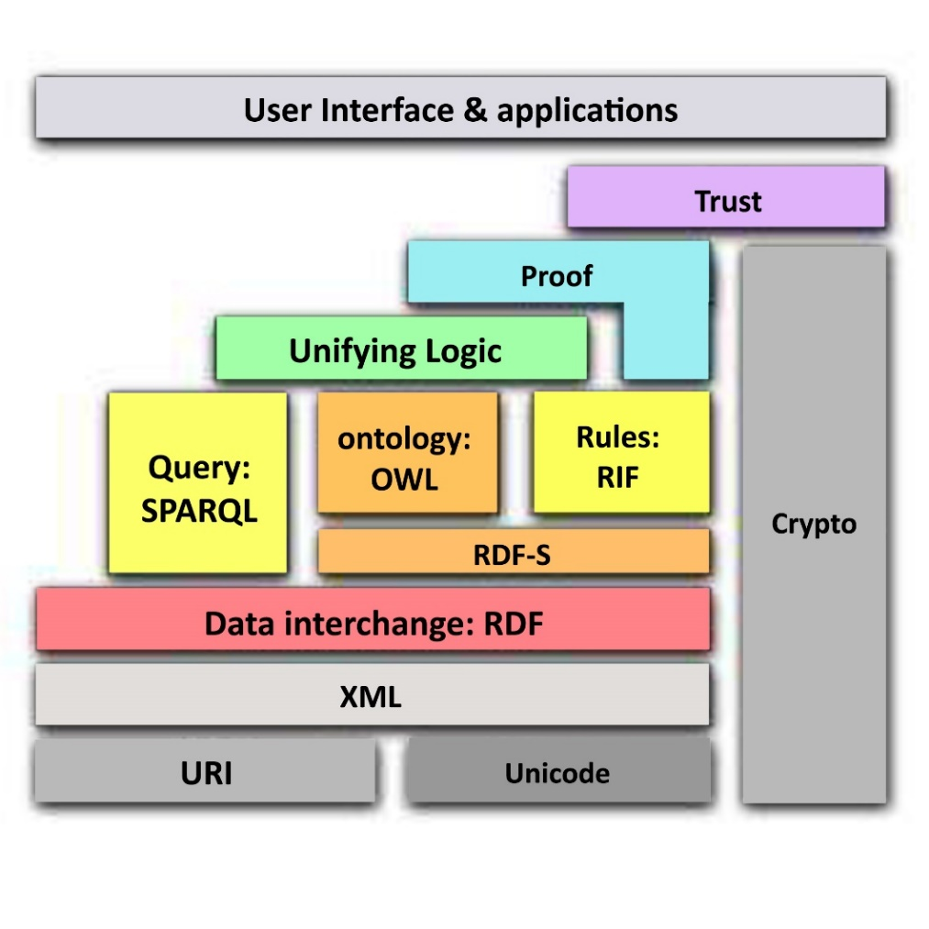

Gambar 2 Arsitektur Web Semantik (Badron et al., 2017)

### *Prototyping*

Metode *prototyping* merupakan metode yang digunakan dalam pembangunan sistem rekomendasi pemilihan sepeda motor pada penelitian ini. Penggunaan metode *prototyping* memiliki kelebihan dalam mendapatkan umpan balik yang cepat dari user. Tahapan awal dalam model ini adalah perencanaan yang dilakukan secara cepat yang kemudian dilanjutkan dengan perancangan. Setelah tahapan perancangan dilakukan, maka dilanjutkan dengan membuat *prototype* aplikasi. Setelah itu *prototype* akan diberikan kepada user untuk mendapatkan umpan balik (Subhiyakto & Utomo, 2017).

### SPARQL

SPARQL merupakan standar yang dikeluarkan W3C untuk melakukan *query* dari untuk memperoleh data dari sumber daya web (*web resource*) yang terdapat pada dokumen RDF dan OWL. SPARQL terdiri dari *triple pattern* yang sama dengan RDF *triple* yang terdiri dari *subject*, *predicate*, dan *object*, dimana masing-masing dari *subject*, *predicate*, dan *object* dapat menjadi variabel pada SPARQL. Klausa yang digunakan dalam *query* SPARQL, yaitu sebagai berikut (Badron et al., 2017).

1. PREFIX

*Statement* PREFIX merupakan sebuah metode yang digunakan sebagai penunjuk yang membawa suatu *resource* yang dalam hal ini diwakili URI (*Uniform Resource Identifier*). PREFIX biasanya digunakan untuk menyingkat *resource*.

1. SELECT

*Statement* SELECT merupakan klausa yang mendefinisikan daftar dari variabel-variabel yang akan dikembalikan sebagai hasill dari eksekusi *query*.

1. WHERE

Statement WHERE mendefinisikan *triple* *pattern* yang harus dimiliki oleh setiap hasill *query* yang valid. Seluruh pola yang merepresentasikan sebuah kalimat RDF harus sesuai dengan RDF *triple* yang terdiri dari *subject*, *predicate*, dan *object*.

### Apache Jena Fuseki

Apache Jena merupakan sebuah *framework java* yang dapat digunakan secara *open source* untuk membangun sistem maupun *web semantic*. Framework ini terdiri dari berbagai macam Application Programming Interface (API) yang berintegrasi untuk memproses data RDF. Apache Jena memiliki metode untuk membaca dan menulis RDF sebagai *XML* (Mutawalli, Suhriani, & Supardianto, 2018).

### Protégé

Protégé merupakan perangkat lunak yang dikembangkan oleh *Stanford* *Center for Biomedical Informatics Research at the Stanford University School of Medicine*. Perangkat lunak protégé merupakan perangkat lunak yang bersifat *Open Source* dibawah lisensi Mozilla Public License (MPL). Protégé merupakan perangkat lunak alat bantu untuk membantu untuk mengemabngkan ontologi yang didasarkan pada basis pengetahuan *Knowledge Base System*. Protégé dapat digunakan untuk membuat, mengedit, dan menyimpan ontologi (Fahrurrozi & SN, 2017).

### *Simple Additive Weighting* (SAW)

*Simple Additive Weighting* (SAW) merupakan salah satu metode yang digunakan dalam sistem pendukung keputusan. Metode SAW dapat juga disebut dengan metode penjumlahan terbobot. Metode SAW mencari penjumlahan dari rating kinerja pada suatu alternatif pada setiap atribut (Irawan & Abadan, 2019). Berikut adalah formulasi dari metode SAW.

Dimana rij merupakan rating kinerja ternormalisasi dari alternatif Ai pada atribut Cj; i = 1, 2, 3, …, m dan j = 1, 2, 3, …, n. Nilai preferensi untuk setiap alternatif (Vi) dihitung sebagai berikut.

Dimana nilai Vi yang lebih besar akan mengindikasikan bahwa alternatif Ai lebih baik untuk dipilih.

### *Technology Accpetance Model* (TAM)

*Technology Accpetance Model* (TAM) merupakan suatu model yang mengidentifikasi suatu kemungkinan dalam penerimaan penggunaan dan memberikan langkah yang tepat. *Technology Accpetance Model* (TAM) terdiri dari 2 (dua) faktor, yaitu sebagai berikut (Kurniawan, Saputra, & Prasetyawan, 2018).

1. Persepsi kegunaan (*perceived usefulness*) adalah sejauh mana seseorang percaya bahwa menggunakan teknologi akan meningkatkan kinerja pekerjaannya.
2. Persepsi kemudahan (*perceived easy of use*) adalah sejauh mana seseorang percaya bahwa menggunakan teknologi akan memudahkan pekerjaan.

Menurut Robey (1979) “A system that does not help people perform their jobs is not likely to be received favorably in spite of careful implementation efforts" yang berarti suatu sistem yang tidak mampu untuk membantu sesorang dalam melakukan pekerjaannya kemungkinan besar akan tidak akan diterima dengan baik. Persepsi kemudahan (*perceived easy of use*) dan persepsi kegunaan (*perceived usefulness*) penggunaan teknologi diindikasikan sebagai konstruksi dasar yang berpengaruh dalam keputusan untuk menggunakan teknologi informasi. Definisi konseptual persepsi kegunaan dan persepsi kemudahan dapat dieksplorasi dengan menggunakan item kuesioner di setiap dimensi (Davis, 1989).

# Metodologi Penelitian

Penelitian ini menggunakan metode DSRM (*Design Science Research Methodology*). Metode DSRM menawarkan pendekatan yang berguna untuk melakukan penelitian yang bertujuan untuk menciptakan dan mengevaluasi desain dalam mengatasi masalah. Seperti pada Gambar 3, DSRM memiliki beberapa tahapan, yaitu (1) *Problem identification and motivation*; (2) *Objective for solutions*; (3) *Design and development*; (4) *Demonstration and Evaluation*; dan (5) *Communication* (Pramartha et al., 2017).

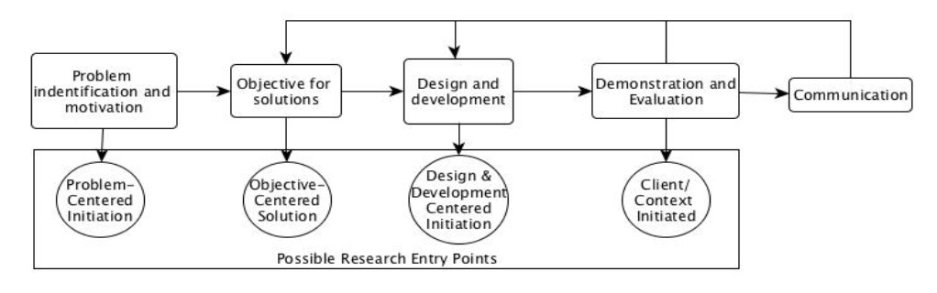

Gambar 3 Metode DSRM (Pramartha et al., 2017)

1. *Problem indentification and motivation*

Tahapan ini merupakan tahapan untuk indentifikasi masalah yang diangkat pada penelitian ini. Permasalahan dalam penelitian ini adalah perkembangan industri sepeda motor saat ini sangat meningkat, disamping itu penggunaan sepeda motor juga semakin tahun semakin meningkat. Pemilihan sepeda motor yang tepat menjadi sebuah permasalahan untuk calon pembeli sepeda motor.

1. *Objective for solutions*

Tahapan ini merupakan tahapan untuk menentukan solusi yang digunakan untuk mengatasi permasalahan tersebut, yaitu dengan membuat sebuah aplikasi sistem yang dapat membantu dalam melakukan penjelajahan dan pencarian informasi mengenai sepeda motor. Sistem yang akan dibangun menggunakan model ontologi, karena model ontologi dapat digunakan dalam penyajian informasi secara semantik serta melakukan pengorganisasian dan pemetaan kumpulan sumber informasi secara sistematis dan terstruktur. Sehingga ketika pengetahuan dari sepeda motor dikumpulkan secara ontologi, maka akan memberikan kemudahan dalam pengorganisasian dan manajemen data.

1. *Design and development*

Tahapan ini merupakan tahapan untuk melakukan desain dan pengembangan dari beberapa penelitian yang sudah dilakukan meliputi analisis kebuuthan, data, pengambilan data, pembangunan model, pembangunan sistem, dan perancangan sistem.

1. Analisis Kebutuhan

Tahap ini menjelaskan mengenai analisis kebutuhan sistem meliputi analisis kebutuhan fungsional dan analisis kebutuhan non-fungsional.

1. Analisis Kebutuhan Fungsional

Analisis kebutuhan fungsional meliputi kegunaan dari sistem.

1. Sistem yang dirancang memungkinkan pengguna dapat menjelajahi informasi sepeda motor.
2. Sistem yang dirancang dapat memungkinkan pengguna dalam melakukan pencarian spesifik mengenai suatu informasi sepeda motor berdasarkan batasan-batasan terntentu.
3. Analisis Kebutuhan non-fungsional

Analisis kebutuhan non-fungsional meliputi komponen-komponen pendukung yang digunakan untuk menunjang dalam penelitian ini dan digunakan dalam tahap implementasi, yaitu sebagai berikut

1. Kebutuhan Perangkat Keras

Perangkat keras yang dibutuhkan dalam menunjang penelitian ini adalah laptop atau computer yang akan digunakan dalam membangun program berbasis web, dan menjadi wadah implementasi dari program tersebut.

1. Kebutuhan Perangkat Lunak

Perangkat lunak yang digunakan untuk menunjang penelitian ini meliputi Protégé untuk pembangunan ontologi, XAMPP untuk pemrograman web dan MySQL sebagai penyimpanan *database*. SPARQL sebagai *query* dari model ontologi, Sublime Text sebagia *text* *editor* dalam pembangunan program berbasis web, Apache Jena Fuseki sebagai penghubung antara ontologi semantik dengan web.

1. Data

Data yang digunakan dalam penelitian ini dibagi menjadi 2 (dua), yaitu data untuk membangun model ontologi dan data hasil pengujian sistem. Dalam sistem rekomendasi pemilihan sepeda motor ini, sistem membutuhkan data yang akan digunakan dalam pembangunan model ontologi yang kemudian akan diimplementasikan kedalam sistem untuk ditampilkan kepada pengguna dalam bentuk informasi. Data yang dibutuhkan yang dimaksud adalah data berupa kumpulan informasi mengenai sepeda motor. Sedangkan data hasil pengujian sistem merupakan data hasil pengujian dan evaluasi sistem berupa skor dari peserta yang melakukan serangkaian pengujian dan skala dari peserta yang melakukan evaluasi sistem.

Peneliti telah melakukan pengambilan data awal melalui survei secara online yang melibatkan beberapa pihak melalui kuesioner. Kuesioner disebar melalui media google form yang kemudian disebarkan ke responden. Pada survei yang dilakukan untuk menetukan kriteria-kriteria yang diperhatikan oleh responden dalam melakukan pembelian sepeda motor.

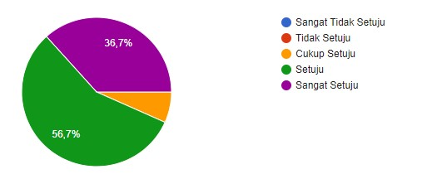

Gambar 4 Diagram responden setuju bahwa sepeda motor merupakan kendaraan sehari-hari

Hasil diagram yang ditunjukan pada Gambar 4 menunjukan bahwa responden yang menjawab survei sebagian besar setuju dan sangat setuju dalam pernyataan bahwa mereka menggunakan sepeda motor sebagai kendaraan sehari-hari. Dapat dinyatakan bahwa masyarakat lebih sering menggunakan sepeda motor dalam menunjang kegiatan sehari-hari.

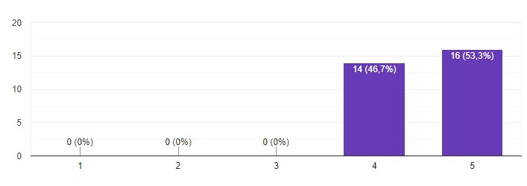

Gambar 5 Diagram pembelian sepeda motor dengan memperhatikan harga

Hasil diagram yang ditunjukan pada Gambar 5 menunjukan bahwa responden yang menjawab survei sebagian besar menyatakan sangat penting memperhatikan harga beli dalam pembelian sepeda motor.

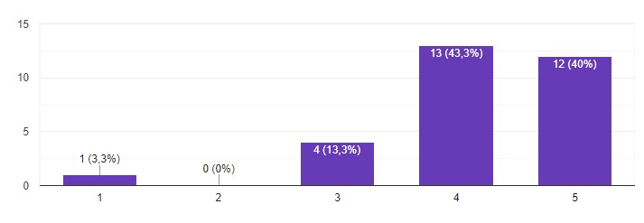

Gambar 6 Diagram pembelian sepeda motor dengan memperhatikan konsumsi bahan bakar

Hasil diagram yang ditunjukan pada Gambar 6 menunjukan bahwa responden yang menjawab survei sebagian menyatakan sangat penting dan penting memperhatikan konsumsi bahan bakar dalam melakukan pembelian sepeda motor.

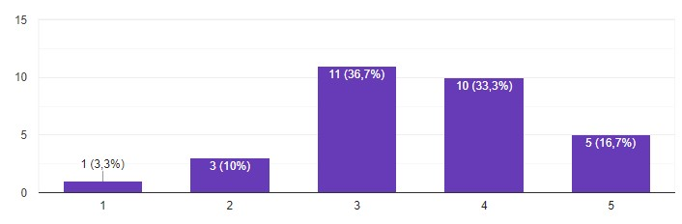

Gambar 7 Diagram pembelian sepeda motor dengan memperhatikan kecepatan

Hasil diagram yang ditunjukan pada Gambar 7 menunjukan bahwa sebagain responden yang menjawab survei menyatakan sangat penting dan penting dan sebagian lagi menjawab cukup penting sampai sangat tidak penting memperhatikan kecepatan dalam melakukan pembelian sepeda motor.

Sehingga dari hasil survei yang dilakukan dapat digunakan sebagai acuan untuk menentukan kriteria yang digunakan dalam melakukan pengambilan kepusutsan pemilihan sepeda motor pada sistem.

1. Pengambilan Data

Pengambilan data dibedakan menjadi 2 (dua), yaitu metode pengambilan data untuk pembangunan model ontologi dan metode pengambilan data untuk pengujian dan evaluasi sistem. Metode pengambilan data untuk pembangunan model ontologi dapat dibedakan menjadi 2 (dua), yaitu metode pengambilan data untuk menentukan kriteria sepeda motor yang ditetapkan dalam sistem dengan melakukan penyebaran kuesioner dan metode pengambilan data pendukung yang dibutuhkan dalam sistem. Metode pengambilan data untuk menentukan kriteria sepeda motor melalui kuesioner yang disebar kepada masyarakat umum, sedangkan metode pengambilan data pendukung yang dibutuhkan dalam sistem yaitu dengan mengumpulkan data melalui wawancara, dimana penulis melakukan pengambilan data secara langsung yang dilakukan di sejumlah tempat dealer motor. Kemudian untuk metode pengambilan data untuk pengujian dan evaluasi sistem melalui kuesioner yang dibagikan kepada peserta pengujian dan evaluasi sistem.

1. Pembangunan Model

Metode yang digunakan dalam pembangunan model ontologi pada penelitian ini menggunakan metode Methontology. Metode Methontology merupakan salah satu metodologi pembangunan model ontologi yang memiliki keunggulan terkait dengan deskripsi setiap aktivitas yang harus dilakukan secara mendetail. Selain itu, metode Methontology memiliki kemampuan yaitu ontologi yang dibangun dapat digunakan kembali untuk pengembangan sistem lebih lanjut (Fernández et al., 1997).

1. Tahap Spesifikasi

Tujuan dari tahap spesifikasi adalah untuk menghasilkan dokumen spesifikasi ontologi informal, semi formal atau formal yang ditulis dalam bahasa alami, menggunakan representasi menengah atau menggunakan pertanyaan kompetensi. Berikut deskripsi dari ontologi sepeda motor.

1. Domain : Sepeda Motor
2. Tujuan : Untuk membangun model ontologi untuk pendukung pengambilan keputusan pemilihan sepeda motor.
3. Tingkat Formalitas : Semi formal
4. Lingkup : Sepeda motor
5. Sumber Pengetahuan : Wawancara, internet
6. Tahap Akuisisi Pengetahuan

Tahap akuisisi pengetahuan adalah kegiatan independen dalam kegiatan pengembangan model ontologi. Teknik-teknik yang penulis gunakan dalam tahap akuisisi pengetahuan ontologi Sepeda Motor, yaitu sebagai berikut.

1. Berdikusi dengan pembimbing maupun narasumber terkait untuk membangun draf awal dokumen spesifikasi persyaratan.
2. Analisis teks informal, untuk mempelajari konsep-konsep utama yang diberikan dalam buku dengan studi pegangan.
3. Analisis teks formal. Hal yang akan dilakukan adalah mengidentifikasi struktur yang akan dideteksi (definisi, penegasan, dan lain-lain) dan jenis pengetahuan yang dikontribusikan oleh masing-masing (konsep, atribut, nilai, dan hubungan).

Data yang digunakan untuk membangun model ontologi ini adalah data mengenai sepeda motor Honda, Yamaha, Suzuki, dan Kawasaki. Data ini diperoleh melalui wawancara dari narasumber yang dapat dipercaya dan internet.

1. Tahap Konseptualisasi

Pada bagian ini akan disusun pengetahuan domain dalam model konseptual yang menggambarkan masalah dan solusinya dalam kosakata domain yang diiidentifikasi dalam aktivitas ontologi. Hal yang dilakukan adalam membangun sebuah daftar istilah lengkap. Istilah mencakup konsep, *instance*, kata kerja, dan properti. Jadi, daftar istilah mengumpulkan dan mengidektifikasi semua pengetahuan domain yang berguna dan berpotensi dapat digunakan beserta artinya.

Dalam menyusun pengetahuan domain dalam model kenseptual yang menggambarkan masalah dan solusinya dalam kosakata domain yang diidentifikasi dalam aktivitas ontologi, penulis membangun daftar istilah yang mencakup konsep, *instance*, kata kerja, dan *properties*. Daftar istilah mengumpulkan dan mengidentifikasi semua pengetahuan domain yang berguna dan berpotensi digunakan beserta artinya.

1. Tahap Integrasi

Pada tahap integrasi ini, mempertimbangkan penggunaan kembali definisi yang dibangun ke dalam ontologi. Dalam mempertimbangkan penggunaan kembali definisi yang dibangun ke dalam ontologi, penulis memeriksa meta-ontologi untuk memilih yang lebih sesuai dengan konsep. Tujuannya adalah untuk menjamin bahwa set definisi baru yang digunakan kembali didasarkan pada set istilah dasar yang sama. Kemudian penulis mencari tahu perpustakaan ontologi mana yang memberikan defiinis istilah-istilah yang semantik dan implementasinya koheren dengan istilah-istilah yang diidentifikasikan dalam konseptualisasi.

1. Tahap Implementasi

Tahap implementasi ini merupakan proses implemnetasi dari perancangan ontologi . Setiap bagian ontologi didefinisikan sesuai dengan hasil dari setiap tahapan tugas pada Methontology, dimana *concept* didefinisikan sebagai *class*, *ad-hoc binary relation* didefinisikan sebagai *object properties*, *class attribute* dan *instance attribute* didefinisikan sebagai *datatype properties*, dan *instances* didefinisikan sebagai individual. Perancangan koneptual ontologi yang telah dilakukan menggunakan metode Methontology kemudian diformalisasikan menggunakan perangkat lunak Protégé.

1. Tahap Evaluasi

Tahap evaluasi merupakan tahap dengan melaksanakan penilaian teknis ontologi, lingkungan perangkat lunak, dan dokumentasinya sehubungan dengan kerangka acuan selama setiap tahapan dan antara tahapan dari siklus hidup mereka. Evaluasi merangkum istilah verifikasi dan validasi yang mengacu pada proses teknis yang menjamin kebenaran ontologi, lingkungan perangkat lunak terkait, dan dokumentasi sehubungan dengan kerangka acuan selama setiap tahapan dan antara tahapan dari siklus hidup mereka.

1. Tahap Dokumentasi

Dalam tahapan ini, dokumentasi yang tersedia adalah kode ontologi, teks bahasa alami yang dilampirkan pada definisi formal, dan makalah yang diterbitkan dalam proses konferensi dan jurnal yang mengatur pertanyaan-perntanyaan penting dari ontologi yang sudah dibangun.

1. Pengembangan dan Desain Sistem

Pengembangan sistem yang digunakan adalah metode *Prototyping*. Metode *Prototyping* merupakan metode pengembangan perangkat lunak yang sudah banyak digunakan. Dengan metode *Prototyping* memungkinkan untuk pengembang dan pengguna dapat saling berinteraksi dalam proses pembuatan sistem. Gambar 8 menunjukan diagram alur metode *Prototyping*.

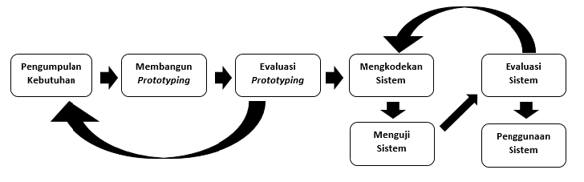

Gambar 8 Diagram alur metode Prototyping

1. Pengumpulan Kebutuhan

Tahapan ini bertujuan untuk mengidentifikasikan format seluruh perangkat lunak, mengidentifikasikan semua kebutuhan, dan garis besar sistem yang akan dibuat. Pada tahapan ini dilakukan beberapa kegiatan, yaitu sebagai berikut

1. Pengumpulan informasi dan data

Diperlukan informasi dan data yang terkait mengenai topik yang diangkat, yaitu sepeda motor. Untuk mendapatkan informasi dan data tersebut, diperlukan dengan cara menyebarkan kuesioner untuk menentukan kriteria yang digunakan dan melakukan wawancara ke tempat-tempat dealer motor.

1. Kebutuhan perangkat lunak dan perangkat keras

Dalam melakukan pembangunan sistem, perangkat lunak yang dibutuhkan adalah Protégé, Sublime Text 3, Apache Jena, EasyRDF, dan XAMPP. Sedangkan perangkat keras yang dibutuhkan adalah laptop atau komputer.

1. Membangun *Prototyping*

Pada tahapan ini yaitu membangun *Prototyping* sementara yang berfokus untuk pada penyajian, misalnya dengan membuat input dan format output. Bentuk perangcangan yang dibuat antara lain dengan membuat diagram alir sistem, *activity diagram*, *work breakdown structure*, perangcangan antarmuka pengguna dan perancangan ontologi.

1. Evaluasi *Prototyping*

Pada tahapan ini bertujuan untuk mengetahuai apakah *Prototyping* yang dibangun sudah sessuai dengan keinginan. Selain evaluasi, terdapat kegiatan revisi atau perbaikan perancangan hingga sistem dinyatakan benar dan layak untuk digunakan.

1. Pembangunan Sistem

Tahapan ini yaitu memulai membangun aplikasi atau sistem yang sesuai dengan perancangan atau *Prototyping* sebelumnya. Pembangunan sistem dilakukan dengan beberapa tahapan anatara lain sebagia berikut.

1. Pemodelan Ontologi

Pemodelan ontologi yang digunakan adalah pemodelan ontologi yang dibangun dengan menggunakan perangkat lunak Protégé, sehingga menghasilkan fil OWL (*Ontology Web Language*).

1. Penentuan Domain

Domain yang ditentukan dalam sistem ini adalah Sepeda Motor.

1. Penentuan *Class*

Dalam menentukan *class*, dilakukan dengan melakukan konseptualisasi berdasarkan data yang didapat.

1. Mendefinisikan *Properties*

Mendefinisikan *properties* yang digunakan sebagai penghubung antar *class* atau antar individu.

1. Membuat *Instances*

Membuat *instances* atau individu untuk setiap *class*.

1. Pengkodean

Pada tahapan pengkodean, dilakukan proses mengintegrasikan file OWL dengan bahasa pemrograman PHP dan bahasa *query* SPARQL. Selain itu, juga menggunakan *library* EasyRDF sebagai *parser* dari file OWL.

1. Perancangan Sistem

Sistem yang akan dirancang menggunakan aplikasi berbasis web yang memiliki fitur penjelahan semantik (*semantic browsing*), dan pencarian semantik (*semantic searching*).

1. Penjelajahan Semantik

Pada fitur penjelajahan semantik, sistem akan menampilkan data-data sepeda motor berdasarkan kriteria tertentu dan user akan melakukan penjelajahan pada sistem tersebut.

1. Pencarian Semantik

Pada fitur pencarian semantik, sistem akan meminta user untuk memilih kriteria-kriteria tertentu, setelah user memilih kriteria sepeda motor yang akan ditampilkan hasilnya. Selanjutnya sistem akan melakukan eksekusi *query* untuk memilih sepeda motor yang termasuk kedalam kriteria yang dipilih oleh user, dalam melakukan pengambilan keputusan rekomendasi sistem akan melakukan proses pemberian bobot pada masing-masing sepeda motor dengan menggunakan sistem pengambilan keputusan yaitu metose *Simple Additive Weighting* (SAW). Hasil yang akan ditampilkan yaitu data hasil pe-*ranking*-an dari proses SAW tersebut.

Adapun diagram alur dari penggunaan sistem yang akan dibangun sebagai berikut.

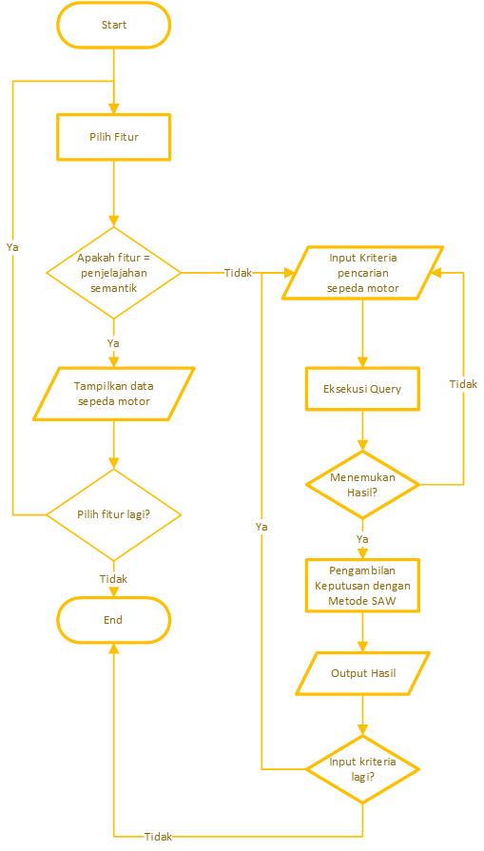

Gambar 9 Diagram Alir sistem

Adapun rancang antarmuka dari sistem yang akan dibangun, yaitu sebagai berikut.

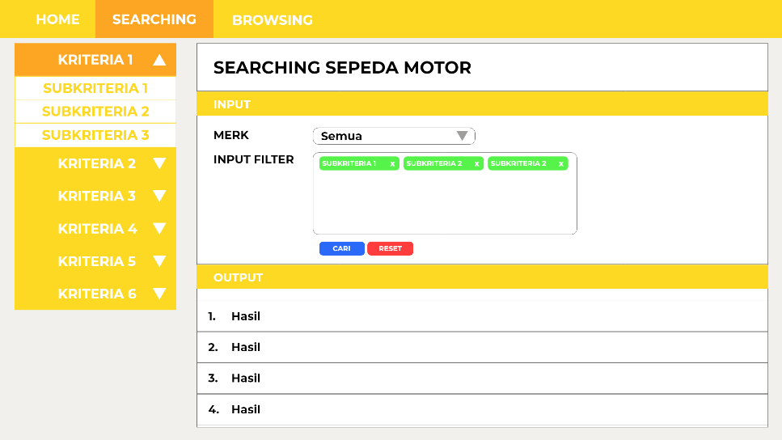

Gambar 10 Rancang antarmuka fitur searching

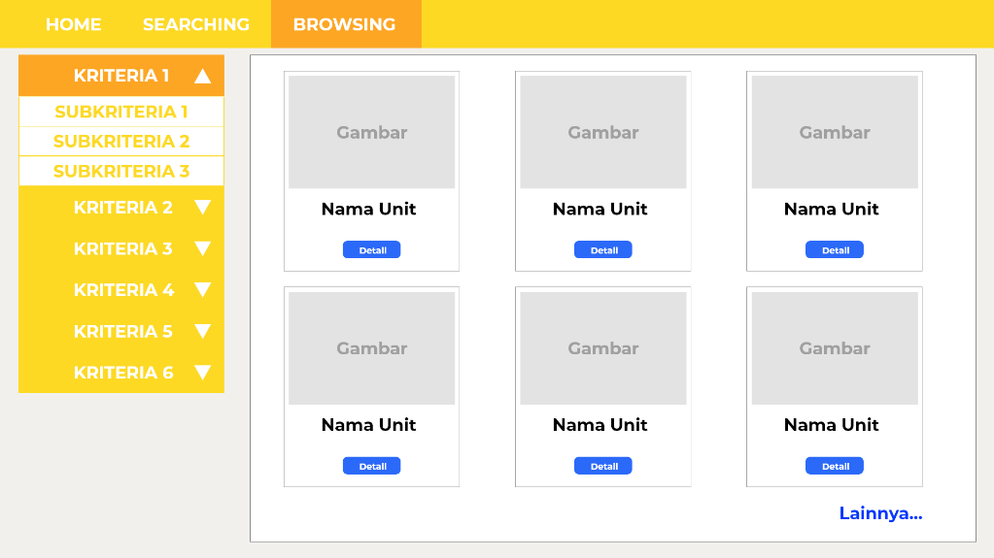

Gambar 11 Rancang antarmuka fitur browsing

1. *Demonstration*

Tahapan demontrasi merupakan tahapan dimana akan dilakukan dengan pengujian dari sistem yang telah dikembangkan. Tahapan demonstrasi digunakan agar suatu sistem yang dikembangkan berjalan sesuai dengan perencanaan perancangan awal. Pengujian yang digunakan adalah pengujian penjelajahan semantik dan pencarian semantik. Dalam pengujian ini penulis merekrut beberapa sejumlah peserta yang bersedia untuk melakukan pengujian sistem.

Peserta diminta untuk melakukan tugas penjelajahan dan pencarian menggunakan fasilitas yang tersedia dalam sistem. Tugas-tugas yang dilakukan oleh peserta dijabarkan sebagai berikut. Pertama, peserta diminta untuk melakukan tugas penjelajahan pada fitur penjelajahan semantik. Di setiap tugas penjelajahan, peserta diminta untuk menjawab pertanyaan. Berikut contoh pertanyaan pada tugas penejelajahan.

1. Sebutkan tiga (3) nama unit sepeda motor yang termasuk dalam tipe sepeda mototr Sport!

Kedua, peserta diminta untuk melakukan tugas pencarian pada fitur pencarian semantik. Di setiap tugas pencarian, peserta diminta untuk menjawab pertanyaan. Berikut contoh pertanyaan pada tugas pencarian.

1. Sebutkan dua (2) nama unit sepeda motor yang termasuk dalam tipe Adventure merupakan merk Yamaha dan memiliki kecepatan 80km/jam!
2. *Evaluation*

Tahapan evaluasi merupakan tahapan dimana akan dilakukan evaluasi sistem, baik pada program maupun pada fungsional sistem. Tahapan ini berguna untuk mengetahui sejauh mana sistem yang telah dikembangkan dapat berjalan dan menyelesaikan masalah sebelumnya. Pada tahapan ini sistem akan dievaluasi persepsi kemudahan (*perceived easy of use*) dan persepsi kegunaannya (*perceived usefulness*) dengan menggunakan pengujian *Technology Acceptance Model*. Persepsi kemudahan didefinisikan sebagai “sejauh mana kepercayaan bahwa menggunakan teknologi memudahkan pekerjaan”. Persepsi kegunaan didefinisikan “sejauh mana kepercayaan bahwa menggunakan teknologi meningkatkan kinerja”.

Proses evaluasi dijabarkan sebagai berikut. Setelah peserta melakukan pencarian pada sistem, peserta harus menjawab serangkaian pertanyaan mengenai kemudahan penggunaan dan kegunaan sistem. Penulis mengadopsi kuesioner yang dibuat oleh Davis (1989) dimana penulis berfokus pada persepsi kegunaan. Dimana penulis berfokus pada dimensi persepsi kegunaan (*perceived usefulness*) dan persepsi kemudahan (*perceived easy of use*). Persepsi kegunaan terdiri dari 5 pertanyaan, yaitu sebagai berikut.

1. Menggunakan sistem sistem rekomendasi pemilihan sepeda motor akan memungkinkan saya menyelesaikan tugas lebih cepat.
2. Menggunakan sistem sistem rekomendasi pemilihan sepeda motor akan meningkatkan kinerja tugas saya.
3. Menggunakan sistem sistem rekomendasi pemilihan sepeda motor akan meningkatkan efektivitas saya dalam melakukan tugas-tugas saya.
4. Menggunakan sistem sistem rekomendasi pemilihan sepeda motor akan membuat lebih mudah untuk melakukan tugas saya.
5. Saya akan menemukan sistem rekomendasi berguna untuk menyelesaikan tugas saya.

Sedangkang Persepsi kegunaan terdiri dari 4 pertanyaan, yaitu sebagai berikut.

1. Saya akan menemukan bahwa sistem rekomedasi sepeda motor mudah untuk saya pelajari cara menggunakannya.
2. Saya akan menemukan bahwa sistem rekomedasi sepeda motor mudah digunakan untuk melakukan apa yang saya inginkan.
3. Saya akan menemukan bahwa sistem rekomedasi sepeda motor adalah sistem yang jelas dan mudah dimengerti.
4. Saya akan menemukan bahwa sistem rekomedasi sepeda motor mudah untuk digunakan.

Item pertanyaan akan diukur menggukanan skala Likert 7 poin (sangat setuju = 7, setuju = 6, agak setuju = 5, setuju maupun tidak-setuju (netral) = 4, agak tidak setuju = 3, tidak setuju = 2, dan sangat tidak setuju = 1).

1. *Communication*

Tahap komunikasi ini merupakan tahap akhir dimana penelitian ini akan dituliskan pada buku tugas akhir, dan akan diterbitkan dalam jurnal ilmiah.

# Jadwal Pelaksanaan Penelitian

Jadwal pelaksanaan penelitian yang dilakukan oleh penulis adalah sebagai berikut.

Tabel 1 Jadwal Pelaksanaan Penelitian

|  |  |  |  |  |  |  |  |
| --- | --- | --- | --- | --- | --- | --- | --- |
| **No** | **Kegiatan** | **Bulan ke-** | | | | | |
| 1 | 2 | 3 | 4 | 5 | 6 |
| 1 | ***Problem indentification and motivation*** |  |  |  |  |  |  |
| 2 | ***Objective for solutions*** |  |  |  |  |  |  |
| 3 | ***Design and development*** |  |  |  |  |  |  |
|  | Analisis Kebutuhan, Data dan Pengambilan Data |  |  |  |  |  |  |
|  | Pengembangan dan Desain Sistem |  |  |  |  |  |  |
|  | Perancangan Sistem |  |  |  |  |  |  |
| 4 | ***Demonstration*** |  |  |  |  |  |  |
| 5 | ***Evaluation*** |  |  |  |  |  |  |
| 6 | ***Communication*** |  |  |  |  |  |  |

**DAFTAR PUSTAKA**

Badron, Y. F., Agus, F., & Hatta, H. R. (2017). STUDI TENTANG PEMODELAN ONTOLOGI WEB SEMANTIK DAN PROSPEK PENERAPAN PADA BIBLIOGRAFI ARTIKEL JURNAL ILMIAH. *Prosiding Seminar Ilmu Komputer dan Teknologi Informasi, Vol. 2, No. 1*, 165.

C., S., & V, R. R. (2017). Ontology Engineering Methodologies: An Analytical Study. *International CALIBER-2017*, 196.

Davis, F. D. (1989). Percevied Usefulness, Percevied Easy of Use, and User Accptance of Information Technology. *JSTOR Terms and Conditions*.

Fahrurrozi, M., & SN, A. (2017). Rancang Bangun Plugin Protégé Menggunakan Ekspresi SPARQL-DL Dengan Masukan Bahasa Alami. *IJCCS, Vol.11, No.2*, 156.

Fernández, M., Gómez-Pérez, A., & Juristo, N. (1997). METHONTOLOGY: From Ontological Art Towards Ontological Engineering. *AAAI Technical Report SS-97-06*, 33.

habibulloh, M. (2017). *SISTEM REKOMENDASI PEMILIHAN TIPE SEPEDA MOTOR MENGUNAKAN METODE TANIMOTO SIMILARITY.* UNIVERSITAS NUSANTARA PERSATUAN GURU REPUBLIK INDONESIA, simki.unpkediri.ac.id.

Irawan, D., & Abadan, B. F. (2019). SISTEM PENDUKUNG KEPUTUSAN UNTUK PEMBELIAN HANDPHONE MENGGUNAKAN METODE SAW (SIMPLE ADDITIVE WEIGHTING) STUDI KASUS PADANG CELL LUBUKLINGGAU. *JUSIM (Jurnal Sistem Informasi Musirawas), Vol 4 , No. 1*.

Jiang, S., Hagelien, T. F., & Natvig, M. (2019). Ontology-based Semantic Search For Open Government Data. *International Conference on Semantic Computing (ICSC)*.

Kurniawan, D. E., Saputra, A., & Prasetyawan, P. (2018). Perancangan Sistem Terintegrasi pada Aplikasi Siklus Akuntansi dengan Evaluasi Technology Acceptance Model (TAM). *JURNAL RESTI, Vol. 2 No. 1*, 317.

Mutawalli, L. (2018). PEMODELAN DAN PENGEMBANGAN SISTEM PENDETEKSIAN PENYAKIT INFEKSI TROPIS BERBASIS ONTOLOGI. *JIRE (Jurnal Informatika & Rekayasa Elektronika), Volume 1, No 1*.

Mutawalli, L., Suhriani, I. F., & Supardianto. (2018). IMPLEMENTASI SPARQL DENGAN FRAMEWORK JENA FUSEKI UNTUK MELAKUKAN PENCARIAN PENGETAHUAN PADA MODEL ONTOLOGI JALUR KLINIS TATA LAKSANA PERAWATAN PENYAKIT KATARAK. *JIRE (Jurnal Informatika & Rekayasa Elektronika), Volume 1, No 2*, 70.

Novianti, K. D. P. (2016). IMPLEMENTASI METHONTOLOGY UNTUK PEMBANGUNAN MODEL ONTOLOGI PROGRAM STUDI PADA PERGURUAN TINGGI DI BALI. *Jurnal TEKNOIF, Vol. 4 No. 1*, 42.

Novianti, K. D. P., & Diaz, R. A. N. (2017). SISTEM PENCARIAN PROGRAM STUDI PADA PERGURUAN TINGGI DI BALI BERBASIS SEMANTIK. *Jurnal Sains dan Teknologi, Vol. 6, No. 1*.

Novianti, K. D. P., & Wibawa, M. S. (2017). Ontology Model untuk Tourist Information Retrieval. *Konferensi Nasional Sistem & Informatika 2017*, 165.

Pramartha, C., Davis, J., & Kuan, K. (2017). Digital Preservation of Cultural Heritage: An Ontology-Based Approach. *Australasian Conference on Information Systems*.

Putra, D. W. T., & Epriyano, M. (2017). SISTEM PENDUKUNG KEPUTUSAN PEMILIHAN SEPEDA MOTOR JENIS SPORT 150CC BERBASIS WEB MENGGUNAKAN METODE ANALYTICAL HIERARCY PROCESS (AHP). *Jurnal TEKNOIF, Vol. 5 No. 2*.

Subhiyakto, E. R., & Utomo, D. W. (2017). ANALISIS DAN PERANCANGAN APLIKASI PEMODELAN KEBUTUHAN PERANGKAT LUNAK MENGGUNAKAN METODE PROTOTYPING. *PROSIDING SEMINAR NASIONAL MULTI DISIPLIN ILMU & CALL FOR PAPERS UNISBANK KE-3 (SENDI_U3*, 58.

Suryadi, U. T., & Kurlina, E. (2016). APLIKASI SISTEM REKOMENDASI PEMBELIAN SEPEDA MOTOR SECARA KREDIT DENGAN MENERAPKAN METODE LOGIKA FUZZY DATABASE MODEL TAHANI. *Jurnal Teknologi Informasi dan Komunikasi*.

Yunita. (2017). Pemodelan Ontologi Web Semantik pada Pencarian Lowongan Pekerjaan Berdasarkan Profil Pencari Kerja. *TEKNOMATIKA, Vol.07, No.02*.

Zhu, C., & Yin, G. (2019). A Prediction Method of Crop Diseases and insect Pests Based on Ontological Case Reasoning. *Biblioteca Digital Repositorio Academico, Vol 36 No 6*(Issue 6).

# Lampiran 1. Kuesioner untuk menentukan kriteria

**KUESIONER SURVEI KRITERIA MOTOR**

Kepada responden yang terhormat,

Saya I Made Cantiawan Giri Kusuma, saat ini saya sedang melakukan survei terhadap kriteria sepeda motor yang diajukan untuk menyusun Tugas Akhir untuk memenuhi Persyaratan Akademik Dalam Mencapai Gelar Sarjana Starta 1 (S1) Pada Program Studi Informatika, Fakultas Matematika dan Ilmu Pengetahuan Alam Universitas Udayana, Bali. Kesediaan Bapak/Ibu/Saudara/i untuk memberikan jawaban pada kuesioner akan sangat membantu.

Atas perhatian dan waktu yang diberikan, saya ucapkan terimakasih.

1. Pertanyaan Terkait Demography
2. Nama : ……………………………………………………………

Perempuan

Laki-laki

1. Jenis Kelamin :
2. Email : ....…………………………………………………………
3. HP/Telepon : ...…………..……………………………………………...
4. Usia : ……..……………………………………………………..
5. Agama : ……………………………………………………………
6. Tingkat Pendidikan :

SMP

SMA

SD

S2

Diploma 2

S3

Diploma 3

Diploma 1

Diploma 4/S1

1. Pekerjaan :…………………………………………………………….
2. Kabupaten tempat tinggal saat ini : ……………………………………..
3. Jumlah pengeluaran untuk internet setiap bulan

< Rp. 50.000

Rp. 50.000 – Rp. 100.000

> Rp. 100.000

Lainnya…

Keluarga

Kos

1. Tinggal Bersama :
2. Pertanyaan Terkait Tingkat Penggunaan Sepeda Motor
3. Kendaraan pribadi yang biasa digunakan :

Mobil

Motor

Sepeda

Lainnya…

1. Sepeda Motor merupakan kendaraan pribadi dan bukan kendaraan keluarga :

Setuju

Sangat Tidak Setuju

Sangat Setuju

Tidak Setuju

Cukup Setuju

1. Sepeda Motor adalah kendaraan yang sering anda gunakan:

Setuju

Sangat Tidak Setuju

Sangat Setuju

Tidak Setuju

Cukup Setuju

1. Anda menetapkan Sepeda Motor sebagai pilihan kendaraan sehari-hari:

Setuju

Sangat Tidak Setuju

Sangat Setuju

Tidak Setuju

Cukup Setuju

1. Kesadaran akan kebutuhan terhadap sepeda motor :

Setuju

Sangat Tidak Setuju

Sangat Setuju

Tidak Setuju

Cukup Setuju

1. Pertanyaan Terkait Kriteria Sepeda Motor
2. Saat membeli Sepeda Motor perlu memperhatikan KUALITAS:

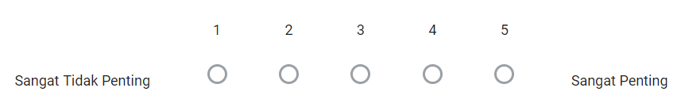

1. Saat membeli Sepeda Motor perlu memperhatikan HARGA:



1. Saat membeli Sepeda Motor perlu memperhatikan KONSUMSI BAHAN BAKAR kendaraan:



1. Saat membeli Sepeda Motor perlu memperhatikan TINGKAT ERGONOMIS:



1. Saat membeli Sepeda Motor perlu memperhatikan HARGA JUAL KEMBALI:



1. Saat membeli Sepeda Motor perlu memperhatikan KECEPATAN:



1. Saat membeli Sepeda Motor perlu memperhatikan SPAREPART kendaraan:

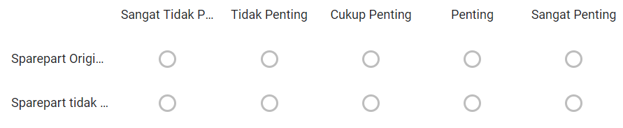

1. Lebih memperhatikan HARGA BELI daripada…

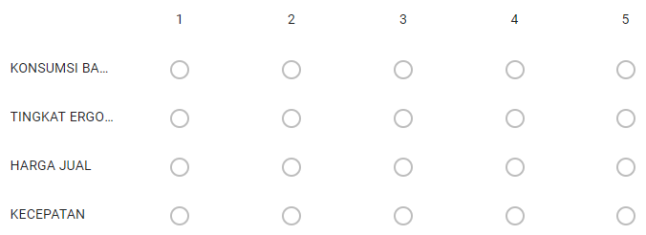

1. Lebih memperhatikan KONSUMSI BAHAN BAKAR daripada…

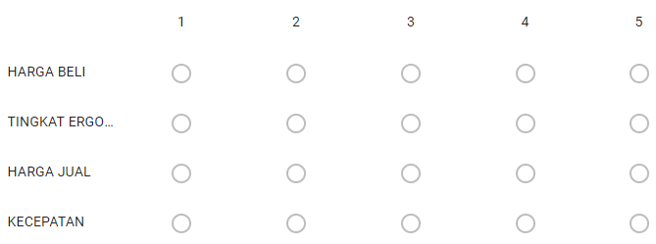

1. Lebih memperhatikan TINGKAT ERGONOMIS daripada…

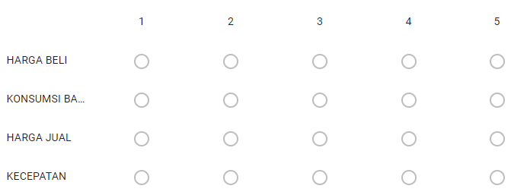

1. Lebih memperhatikan HARGA JUAL KEMBALI daripada…

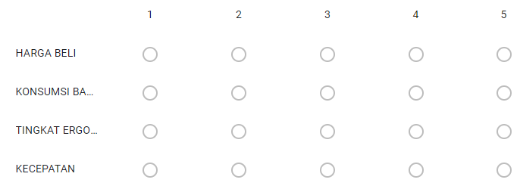

1. Lebih memperhatikan KECEPATAN daripada…

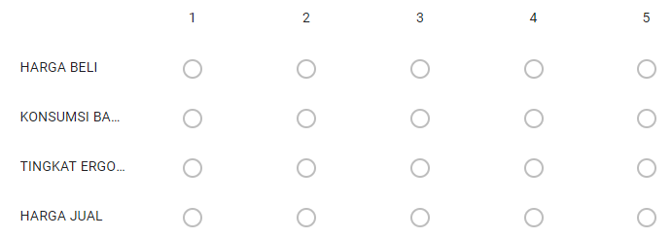

1. Kriteria sepeda motor yang anda perhatikan ketika membeli sepeda motor :

………………………………………………………………………………..

1. Tipe Sepeda Motor yang ingin anda miliki :

Bebek

Touring

Matic

Lainnya…

Sport

Adventure

1. Respon terhadap pembuatan sistem
2. Apakah anda setuju jika ada sistem yang akan membantu dalam memebrikan rekomendasi terhadap pemilihan sepeda motor

Setuju

Sangat Tidak Setuju

Sangat Setuju

Tidak Setuju

Cukup Setuju

# 

# Lampiran 2. Perindustrian Sepeda Motor dan Penggunaan Kendaraan di Bali

Tabel 2 Pendistribusian Sepeda Motor ( Website AISI)

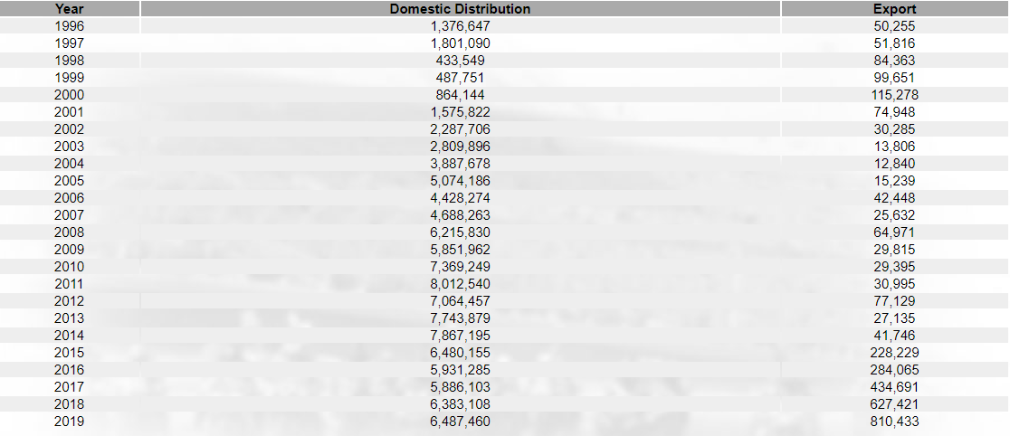

Tabel 3 Jumlah Kendaraan Bermotor Provinsi Bali (Website BPS Bali)

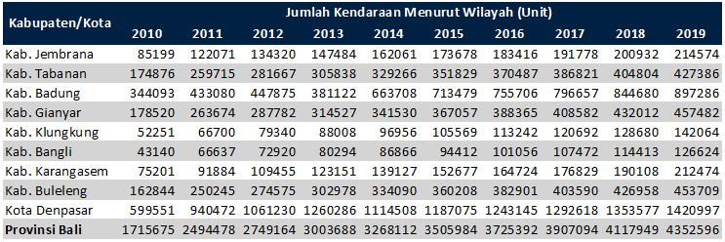

1. https://www.aisi.or.id/statistic/
2. https://bali.bps.go.id/dynamictable/2018/02/02/217/banyaknya-kendaraan-bermotor-menurut-kabupaten-kota-di-bali-2010-2016.html